实 验 报 告

课程名称：操作系统试验
实 验 四：操作系统资源使用状态监控
班 级：计科班
学生姓名：黄珀芝
学 号：20201050331
专 业：计算机科学与技术
指导教师：杨旭涛
学 期：2022－2023学年秋季学期
成 绩：

云南大学信息学院
一、实验目的
1、掌握操作系统中的文件目录结构，重点掌握proc目录下的文件结构；
2、掌握操作系统的内存、CPU、磁盘等状态信息的查询方式，以及状态信息中的字段含义；
3、掌握vmstat工具的基本使用方法，能够通过编程实现资源的动态申请及状态观察贺和验证。通过bonnie++基准测试程序，对操作系统进程测试，并分析结果。
二、知识要点
1、proc文件结构和内容；
2、系统的主要状态信息查看方式，及其含义；
3、vmstat系统状态监控程序的使用；
4、bonnie++系统基准测试程序的测试和验证。
三、实验预习（要求做实验前完成）
1、了解linux系统中常用命令的使用方法；
2、掌握proc文件内容，系统状态的内容；
3、熟悉vmstat工具；
4、熟悉bonnie++基准测试工具。
四、实验内容和试验结果
结合课程所讲授内容以及课件中的试验讲解，完成以下试验。请分别描述程序的流程，附上源代码，并将试验结果截图附后。
1、编写shell脚本（命名为meminfo.sh），定时读取/proc/meminfo中的MemTotal、MemFree、Active等信息。编写一个负载程序，不断向操作系统申请内存，观察负载程序运行时meminfo中这三个数据的变化，并使用excel等工具绘制折线图。贴出负载程序的源码，并给出运行这个负载程序时的MemFree和Active的变化曲线。
shell脚本如下：

#!/bin/bash

memfile="/proc/meminfo"

getmeminfo() {
a=`more $memfile`
FREE=`echo "$a" | awk 'NR==2{print $2}'`
PHYMEM=`echo "$a" | awk 'NR==1{print $2}'`
ACTIVE=`echo "$a" | awk 'NR==7{print $2}'`
}

while true
do
getmeminfo
echo "Total Mem="$PHYMEM", Free Mem="$FREE", Active Mem="$ACTIVE
sleep 1
done

遇到的问题：这里犯了一个很大的错误，运行了很多次都显示“第14 15 16行：找不到命令”，后来不断调试，才发现bash语法里，不能用空格，缩进要用tab！Bash语言太严格了。

该脚本实现每隔一秒，将/proc/meminfo中的空闲内存、总内存、活动内存读取出来，回显在终端上，只单独运行脚本的结果如下：
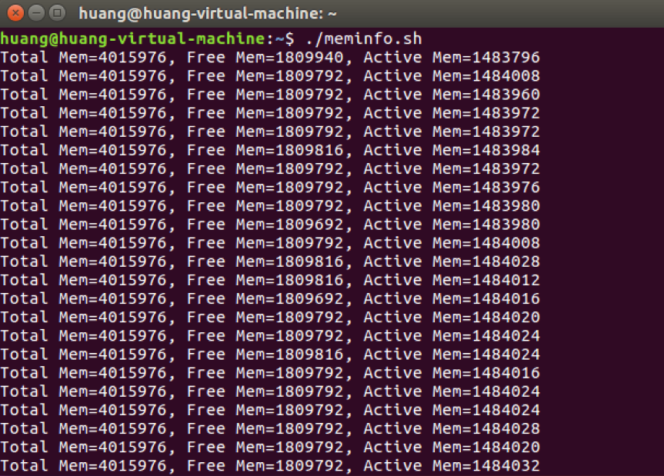

编写一个C程序，每隔1秒向内存申请分配并使用10Mb，同时运行之前编写的meminfo.sh脚本监控各项使用情况：
#include <stdio.h>
#include <stdlib.h>
#include <string.h>
#include <unistd.h>

#define _1M 0x100000

int main(){char* addr[100];for(int i=0; i< 30; i++){ addr[i]=(char*)malloc(10 *_1M); memset(addr[i],0,10*_1M);sleep(1); }for(int i=0;i<100;i++){free(addr[i]);}return 0;}
格式这样是因为一直在报错/240的错误，发现把每个空格换成Tab就不报错了。

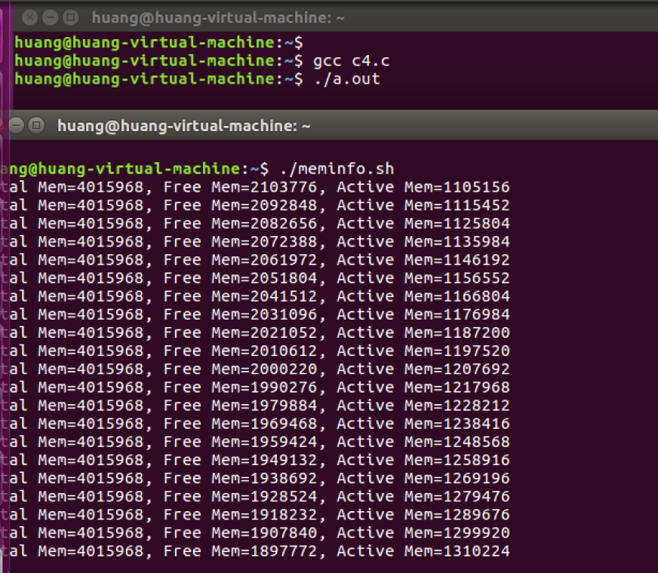
可以发现Total Mem数值不发丝改变，但是Free Mem在不断减少，Active Mem在不断增长。此截图反应了每隔1秒钟内内存分配的规律。

可做出运行这个负载程序时的MemFree和Active的变化曲线图如下：
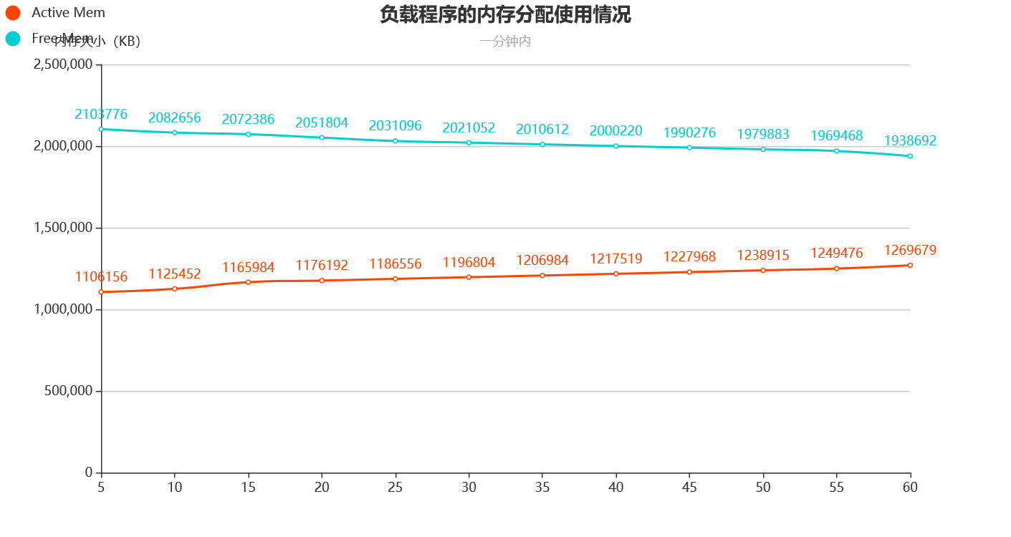

2、使用vmstat工具监控系统中的资源使用状态，运行bonnie++基准测试程序，观察、记录并分析bonnie++运行过程中的数据变化。（vmstat可定时读取相关的proc文件，按一定格式给出进程、内存、交换、磁盘I/O、CPU利用率等统计信息。）。
在vmstat监控到的数据中，选出变化明显的几列数据，绘制成以时间为横轴的折线图，每个折线图选两处典型的变化说明其意义。

输入命令vmstat 1，间隔1s输出处理器和主存等信息。使用命令vmstat 1 >> result.txt，并将信息输出到result.txt文件。同时运行bonnie++程序，使用sudo bonnie++ -u root -r 256 -s 512命令

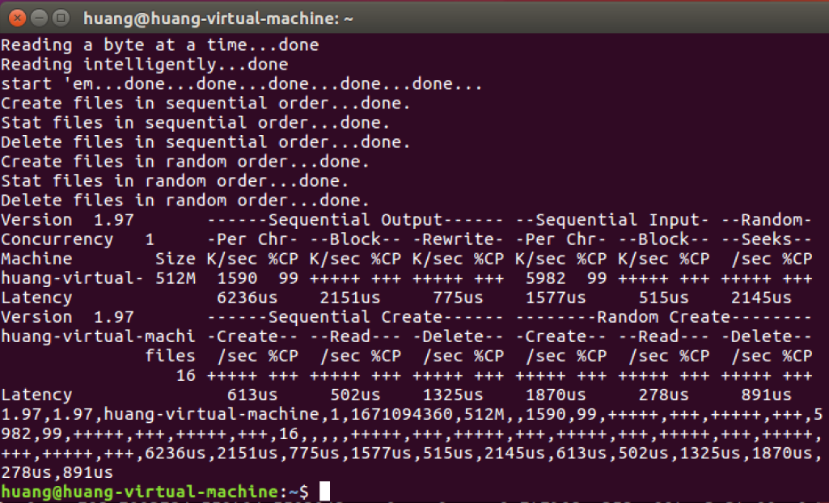

结束vmstat，此时数据存入result.txt：一部分数据截图如下：
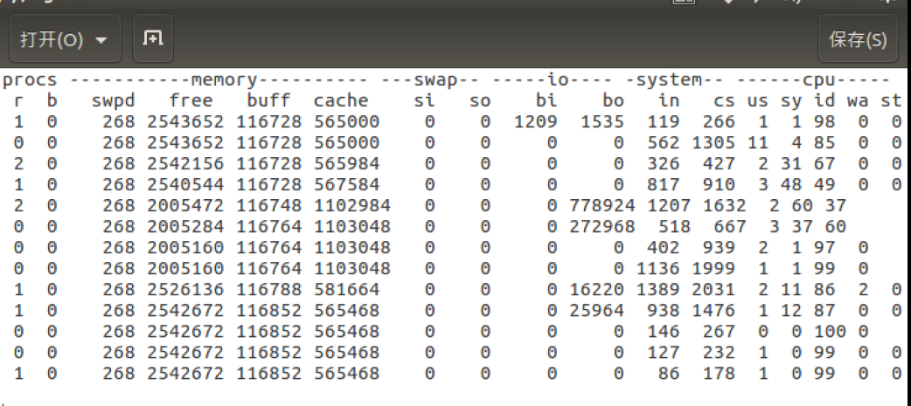
把数据导入excel以便于生成各种图：

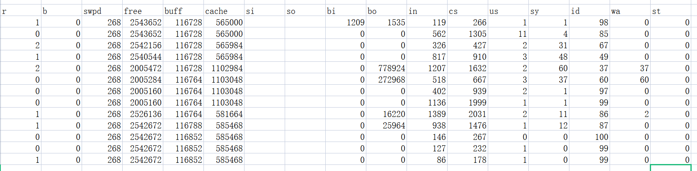

（1）按顺序来，由所存数据可知，free和cache变化明显，做出折线图如下：

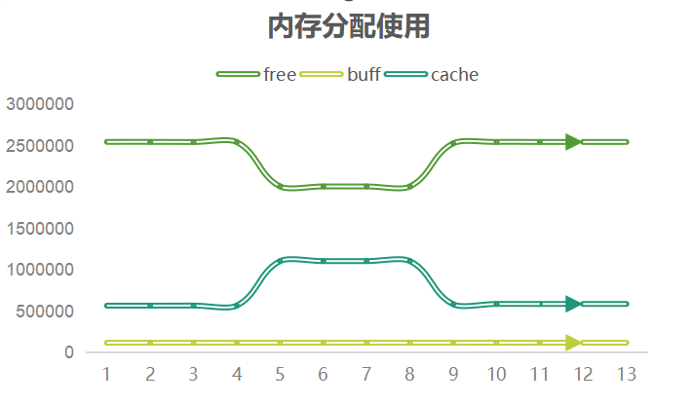

-free：空闲的内存容量，单位为 KB。
-buff：表示内核缓存内存，不变。
-cache：缓存的内存容量，单位为 KB。

观察到bonnie++运行时，free明显急速减少，同时cache明显同一时间上升。
空闲内存量减少了大约535Mib，而cache空间增加了535.4Mib，即bonnie++在启动时，会将535MiB内存变为cache，用于磁盘读写.

（2）再来观察bi和bo数据的变化，直观上可感知bo变化的幅度与趋势非常大：
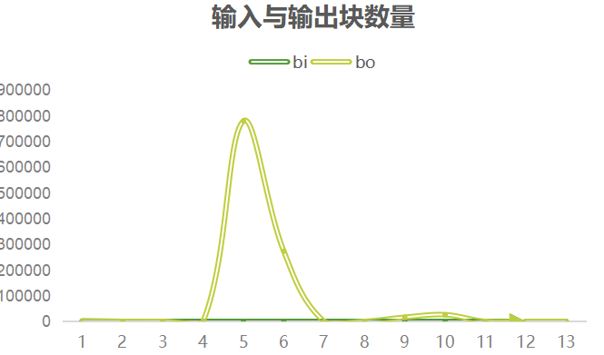

-bi：从块设备中读入的数据的总量，单位是块。
-bo：写到块设备的数据的总量，单位是块。
这两个数越大，代表系统的 I/O 越繁忙。

观察到bonnie++在运行的时候，写到块设备的数据数量骤然增加，这是程序在执行putc进程字符输出，随后输出的块数量减少，当写入测试完成后，输出的块数量为0。最后输出又有非常小幅度的增加，这是因为此时bonnie++在创建、读取、删除大量的小文件来测试磁盘效率。

- 观察us sy id wa的变化：

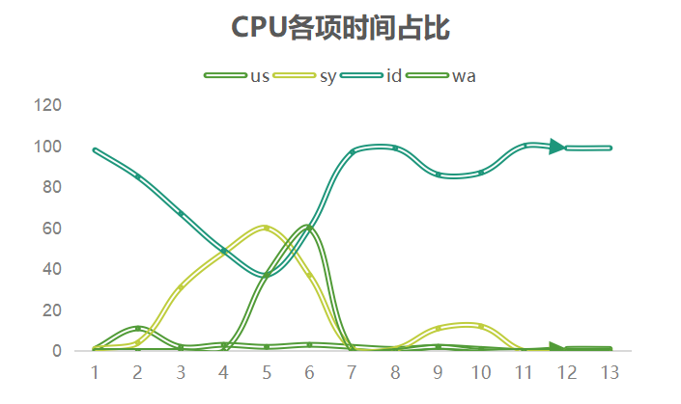
-us：非内核进程消耗 CPU 运算时间的百分比。
-sy：内核进程消耗 CPU 运算时间的百分比。
-id：空闲 CPU 的百分比。
-wa：等待 I/O 所消耗的 CPU 百分比。

大部分时间，CPU都处于闲置（idle）状态。在时间戳为4开始的时候，idle的数值急速下降，sy的数值增高，这是因为执行了bonnie++程序，造成了上下文切换，而进程切换的过程需要操作系统内核的介入。在时间为9的时候，wa的数值显著上升，此时bonnie++进程正在进行各项磁盘和文件系统的性能测试，这一段时间的id的数值也下降。

五、问题讨论
1、proc/meminfo中的MemFree表示什么？观察它的变化，当应用程序不断向操作系统请求内存时，MemFree会逐渐降低，当其降低到一定程度之后，会发生什么变化？修改meminfo.sh脚本，监控/proc/meminfo中更多的数据，观察MemFree增大时，哪些数据减小？此时MemFree增加的内存来自哪里？

答：MemFree 表示系统尚未使用的内存。 [MemTotal-MemFree]就是已被用掉的内存。当其降低到一定程度之后，会在一个固定区域内轻微波动。此时系统就会进行页帧置换，确保有足够的内存可以使用。一开始Buffers、Active、SwapFree都保持不变，当MemFree下降到一个阈值的时候就不会下降。增加的内存来自于空闲内存的释放。进程申请的内存超过操作系统设定的最大值，该进程会被操作系统杀死，因而空闲内存被释放。

2、说明程序中如何管理空闲页框。当bonnie++运行时，是否观察到内存交换？如果观察到内存交换，请截图，并说明交换发生在什么时候？（注意观察swpd、si、so、free、cache、buff等指标的变化。）

答：能观察到内存的交换。
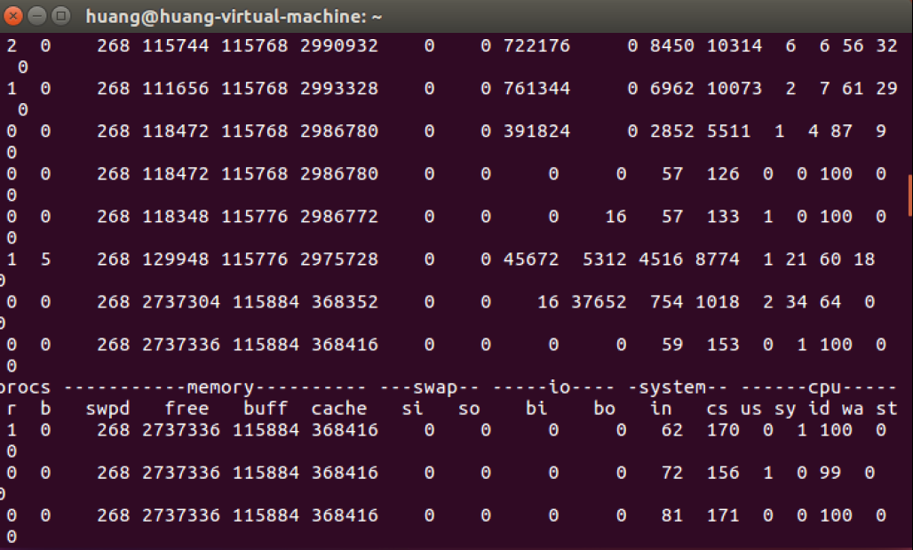
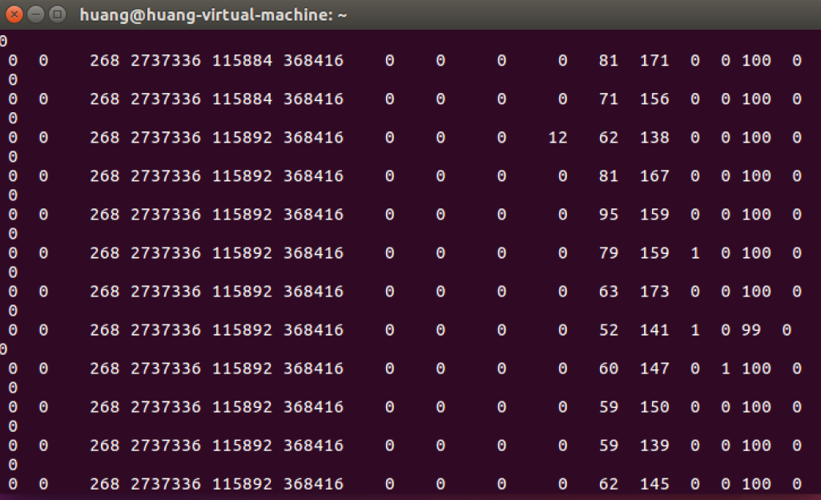
在bi不为0的那几个时间就是换入的标志。

3、观察CPU利用率的变化情况（包括用户态（us）和系统态（sy）），在bonnie++运行的过程中，当文件系统进行什么操作时，CPU利用率最高？

答：在文件系统进行磁盘读写和文件创建、使用、删除时，id（空闲时间占比）出现最低峰，此时sy显著上升，us也与sy有着相同的趋势，只是幅度小。

